1. ***(3 puntos)*** Un sistema basado en procesador MIPS R2000 posee una cache L1 dual configurada como sigue:

* **Cache de Instrucciones**: 256B, correspondencia asociativa por conjuntos de 2 vías, tamaño de bloque de 16 Bytes y usa FIFO para los reemplazos
* **Cache de Datos**: 256B, correspondencia directa, tamaño de bloque de 16 bytes. Emplea ubicación en escritura (*write-allocate*) con actualización posterior (*write-back*).

1. *(0.5 puntos)* Indique el número de bits de los campos de la dirección de memoria para ambas caches

|  |  |  |  |  |
| --- | --- | --- | --- | --- |
| **Cache de Instrucciones** | |  | **Cache de Datos** | |
| **Etiqueta** |  |  | **Etiqueta** |  |
| **Conjunto** |  |  | **Línea** |  |
| **Desplazamiento** |  |  | **Desplazamiento** |  |

1. *(0.5 puntos)* Calcule el tamaño de la memoria de control requerido por cada una de las caches

|  |  |  |
| --- | --- | --- |
|  | **Cache de Instrucciones** | **Cache de Datos** |
| **Número de entradas en la memoria de control** |  |  |
| **Número de bits de cada entrada (indique el nombre de los campos)** |  |  |
| **Tamaño total de la memoria de control (en bits)** |  |  |

1. El siguiente programa ordena el array v1 y deja el resultado en el array v2. Para ello, en cada una de las 8 iteraciones del bucle b1 calcula el elemento que debe ir en la posición i, comparándolo (bucle b2) con los i-1 elementos restantes, por lo que el bucle b2 dará 7, 6, 5, 4, 3, 2, 1 y 0 vueltas, respectivamente, en cada una de las 8 iteraciones del bucle b1.

.data 0x10000000

v1: .word 34,21,56,48,4,120,17,65 # 8 palabras (32 bytes)

v2: .space 32 # 8 palabras

.text 0x00400000

__start:lui $t0,0x1000 # Puntero a v1

lui $t1,0x1000

addi $t1,$t1,32 # Puntero a v2

li $t2,8 # contador bucle externo

b1: lw $t3,0($t0) # min=primer elemento de la interación i

or $t7,$zero,$t0 # dir min

or $t8,$zero,$t3 # copiamos valor del primer elemento

addi $t5,$t0,4 # dirección del elemento a comparar

addi $t4,$t2,-1 # contador bucle interno

b2: beq $t4,$zero,fin # si no hay más elementos a comparar, fin

lw $t6,0($t5) # lectura siguiente elemento a comparar

bge $t6,$t3,mayor

or $t3,$zero,$t6 # nuevo min

or $t7,$zero,$t5 # dir min

mayor: addi $t5,$t5,4 # pasamos al siguiente elemento

addi $t4,$t4,-1

b b2

fin: sw $t3,0($t1) # almacenamos el min en v2

sw $t8,0($t7) # copiamos el primer elemento de la

# iteración i en el lugar del mínimo hallado

addi $t2,$t2,-1

addi $t1,$t1,4

addi $t0,$t0,4

bne $t2,$zero,b1 # Sigue iterando hasta fin de v1

c.1) *(0.8 puntos)* Obtenga, para la **cache de instrucciones** sabiendo que para los datos del enunciado el programa ejecuta **315 intrucciones.**

|  |  |  |  |
| --- | --- | --- | --- |
| **Número de bloques de código** |  | | |
|  | **Nº bloque** | **Etiqueta** | **Conjunto** |
| **Primer bloque** |  |  |  |
| **Último bloque** |  |  |  |
| **Total de FALLOS de código (justifique)** |  | | |
| **Tasa de aciertos (Con cuatro dígitos decimales. Indique el cálculo)** |  | | |

c.2) *(0.4 puntos)* Indique los números de bloque del primer y último bloque correspondientes a los dos arrays, así como las líneas en las que se almacenan en la **cache de datos (en hex)**

|  |  |  |  |  |
| --- | --- | --- | --- | --- |
|  | **Primer bloque** | **Último bloque** | **Primera línea** | **Última línea** |
| **v1** |  |  |  |  |
| **v2** |  |  |  |  |

c.3) *(0.5 puntos)* Calcule (indicando los cálculos), para la **cache de datos**:

|  |  |
| --- | --- |
| **Total de ACCESOS** |  |
| **Total de FALLOS** | **Fallos de Inicio:**  **Fallos de colisión/capacidad:** |
| **Tasa de aciertos (Con cuatro dígitos decimales. Indique el cálculo)** |  |
| **Número de reemplazos** |  |

* c.4) *(0.3 puntos)* Si cambiásemos la cache de datos a escritura directa con política de no ubicación (*write-through no-allocate*), ¿de qué manera afectaría a los resultados del apartado c.3? Justifique la respuesta.

1. ***(2.5 puntos)*** La figura muestra el esquema de una interfaz de un disco magnético. Esta interfaz se conecta a una CPU MIPS R2000. El disco soporta únicamente transferencia por DMA. Los registros Estado y Control poseen los siguientes bits significativos:

Registro **CONTROL**:

* **A** (bit 0), a 1 ordena al interfaz el inicio de una operación de lectura/escritura sobre el disco magnético
* **IE** (bit 1) a 1 habilita la interrupción INT3*. Si IE=1, la interrupción se emitirá cada vez que R sea igual a 1
* **R/W** (bit 2), indica al interfaz si se trata operación de lectura (R/W= 0) o de escritura (R/W=1) sobre el disco magnético
* **CL** (bit 3), a 1 hace R=0

Registro **ESTADO**:

* **R** (bit 0) se activa a 1 cuando la transferencia del bloque a/desde memoria ha concluido

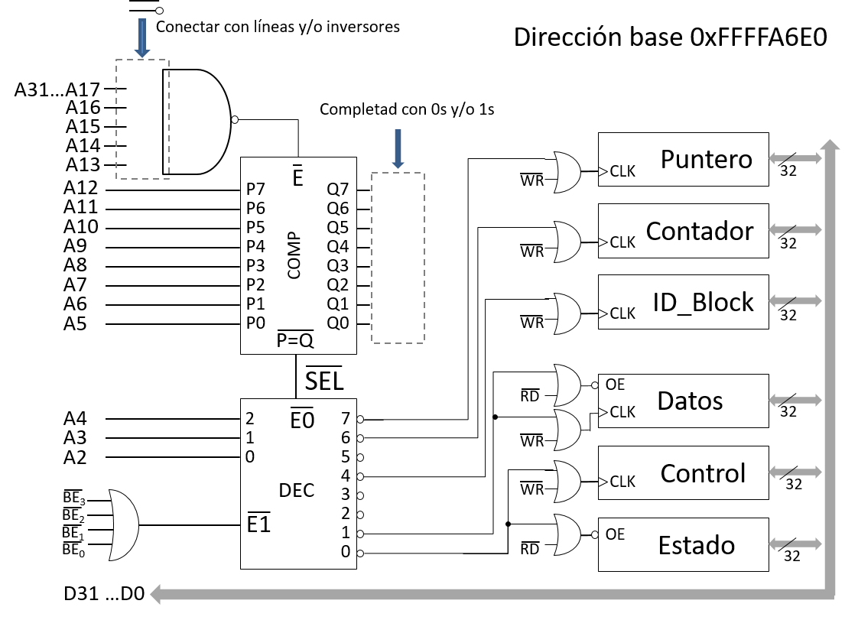

***Nota****: Todos los registros son de tamaño 32 bits*

1. *(0.5 puntos)* Complete el esquema para que se ajuste a la dirección base indicada.
2. *(0.3 puntos)* Calcule la dirección (DB+X) de cada uno de los registros del interfaz

|  |  |  |  |  |
| --- | --- | --- | --- | --- |
| **Registro** | **Dirección** |  | **Registro** | **Dirección** |
| ESTADO |  |  | ID_BLOCK |  |
| CONTROL |  |  | CONTADOR |  |
| DATOS |  |  | PUNTERO |  |

1. *(0.3 puntos)* ¿Cuál es la utilizad de las línes BE en el esquema anterior?
2. *(1.4 puntos)* En el driver del disco magnético controlado a través del interfaz del esquema anterior se define la siguiente función que escribe un bloque en disco:

|  |  |  |
| --- | --- | --- |
| Función | Índice | Argumentos |
| wr_block | $v0= 400 | $a0: Puntero a buffer de memoria  $a1: Identificador del bloque |

La sincronización con el dispositivo se realiza por **INTERRUPCIÓN** al nivel de bloque, el tamaño del bloque es de 1024 bytes y las transferencias de DMA son de 32 bits. La función wr_block deberá configurar adecuadamente el **DMA,** la operación y habilitar la interrupción en el interfaz. Se pide:

**Nota**: *Debe tenerse en cuenta que se está en un contexto en el que* ***múltiples procesos*** *pueden estar ejecutándose concurrentemente*

|  |  |
| --- | --- |
| d.1) (*0,5 puntos)* Genere el código que implementa la función wr_bloque | d.2) *(0,5 puntos)* Genere el código que implementa la interrupción 3. |
| wr_bloque:    j retexc | Int3  j retexc |
| d3) *(0.4 puntos)* Escriba un fragmento de código de usuario que invocaría a esta llamada al sistema para escribir el bloque 4334 del disco en la zona de memoria buffer. | |
| .data buffer: .space 1024   .text | |

1. ***(3 puntos***) La figura adjunta muestra un toldo de brazo articulado motorizado y una centralita de control que dispone de tres sensores: de viento, de lluvia y de luminosidad, así como de un mando a distancia. La centralita tiene un procesador embebido (tipo MIPS) que gestiona la apertura/cierre del toldo siguiendo las indicaciones del mando a distancia o según el estado del tiempo. Se dispone de tres periféricos: **SENSORES**, **MANDO A DISTANCIA** y **MOTOR TOLDO**, los cuales se describen a continuación.

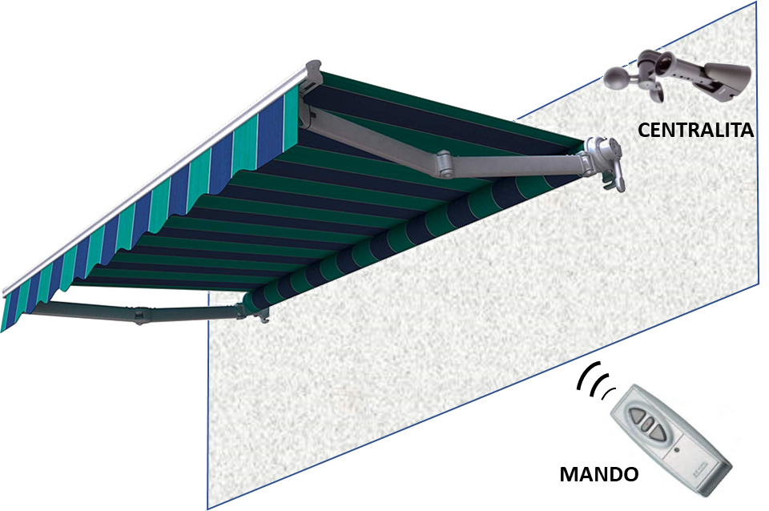

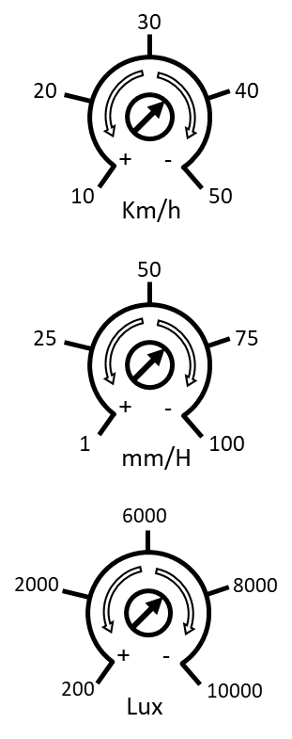**SENSOR DE VIENTO**: Se trata de un anemómetro que mide la velocidad del viento (km/h) en tiempo real. Permite ajustar un valor de referencia mediante un potenciómetro situado en el sensor. Valor inicial: 30 Km/h. Cuando dicha velocidad supera el valor de referencia, el sensor emite una señal de alarma que servirá para cerrar el toldo.

**SENSOR DE LLUVIA**: Ídem que el de viento, pero mide la magnitud de la lluvia en mm/H. Referencia inicial: 30 mm/H. Cuando la intensidad de la lluvia supera el valor de referencia, el sensor emite una señal de alarma que servirá para cerrar el toldo.

**SENSOR DE LUMINOSIDAD**: Mide la intensidad de la radiación solar (lux). Permite ajustar dos valores de referencia: uno para detectar exceso de radiación solar <Ref. inicial: 3000 lux> y otro para detectar el crepúsculo y noche <Ref. inicial: 200 lux> Cuando la radiación solar supera el valor establecido en la primera referencia, el sensor emite una alarma para abrir el toldo. Si, por el contrario, el valor baja por debajo de la segunda referencia, entonces emite una alarma para cerrar el toldo.

Los tres sensores se gestionan a través de una única interfaz formada por 2 registros, situados a partir de DB = 0xFFFF2000

* + Registro **ESTADO**: DB + 0 (8 bits: sólo lectura)
* R (bit 0): se activa a 1 cuando se recibe una alarma alguno de los sensores. Se cancela (R=0) mediante el bit CL del registro de control. SI IE=1 emite una interrupción, asociada a la INT2 del MIPS.
* IND (bit 4): Un ‘1’ indica alarma por viento.
* RAIN (bit 5): Un ‘1’ indica alarma por lluvia.
* SUN (bit 6): Un ‘1’ indica alarma por radiación solar
* NIGHT (bit 7): Un ‘1’ indica Noche o Crepúsculo.
  + Registro **CONTROL**: DB + 4 (8 bits; sólo escritura)
* IE (bit 7): Un ‘1’ habilita la interrupción
* CL (bit 6): Un ‘1’ cancela el bit R (R=0).

**MANDO A DISTANCIA**: Se trata de un mando con tres botones <Subir / Parar / Bajar>. Cada vez que se pulsa un botón se transmite un código a la Centralita por radiofrecuencia. Si se pulsan varios botones a la vez no hace nada. La interfaz de este periférico dispone de 2 registros situados en DB=0xFFFF1000.

* + Registro **ESTADO**: DB + 0 (8 bits: sólo lectura)
* R (bit 7): se activa a 1 cada vez que se pulsa alguno de los botones del mando a distancia y envía el código correspondiente. Se cancela (R=0) cuando se lee el registro de Datos.
  + Registro **DATOS**: DB + 4 (8 bits; sólo lectura)
* UP (bit 4): Un ‘1’ indica código del botón Subir.
* DOWN (bit 5): Un ‘1’ indica código del botón Bajar
* STOP (bit 6): Un ‘1’ indica código del botón Parar

**MOTOR TOLDO**: Periférico de E/S directa que acciona el motor para subir o bajar el toldo. También dispone de dos finales de carrera para detener el motor en dos posiciones determinadas (0: toldo enrollado; 1: toldo extendido). Como elemento de seguridad, el motor siempre se detiene automáticamente tras 3 minutos. La interfaz de este periférico dispone de un solo registro situado en DB=0xFFFF3000.

* + Registro **MOTOR**: DB + 0 (8 bits)
* FC0(bit 0 lectura): Un ‘1’ indica que se ha llegado al final de carrera 0 (enrollado)
* FC1(bit 1 lectura): Un ‘1’ indica que se ha llegado al final de carrera 1 (extendido)
* UP (bit 4 escritura): Un ‘1’ activa subir toldo. Se detendrá en 3 min. o en el final de carrera 0.
* DO (bit 5 escritura): Un ‘1’ indica bajar toldo. Se detendrá en 3 min. o en el final de carrera 1.

La programación del sistema se basa en una inicialización y un bucle sin fin:

.text 0x00400040

__start: ……… # Código de inicialización del sistema

………

jal espera_3_min # rutina que espera 3 minutos

Bucle: ……… # esperar código del mando a distancia

…. # actuar según el código

j Bucle # bucle sin fin

La figura adjunta muestra el contenido del Registro de Estado ($12) del MIPS



1. *(0.5 puntos)* Escriba el código de inicialización al arranque del sistema, que habilita las interrupciones necesarias, recoge el toldo, y deja la UPC en modo ‘kernel’.

|  |
| --- |
| __start:  jal espera_3_minutos |

1. *(0.5 puntos)* Escriba las subrutinas para subir, bajar o parar el motor. No se debe activar el motor para subir si el toldo ya está arriba. No se debe activar el motor para bajar si el toldo ya está abajo.

|  |  |  |
| --- | --- | --- |
| Subir_toldo:    fin_subir: jr $ra | Bajar_toldo:  fin_bajar: jr $ra | Parar_toldo:    fin_parar: jr $ra |

1. *(0.5 puntos)* Complete el código del bucle sin fin del programar. Este fragmento debe esperar a recibir algún código del mando a distancia y debe actuar en consecuencia: Subir, bajar o parar el toldo. Imagine que puede emplear una nueva pseudo-instrucción de salto a subrutina condicional:

Branch on Equal and Link: ***beql rs, inmed, etiqueta*** Si (rs == inmediato) { jal etiqueta}

|  |  |
| --- | --- |
| Bucle: la $t0, ……………………….  lb $t1, ………($t0)  andi $t1, $t1, ……………  beqz $t1, Bucle  lb $t1, ……………  andi $t1, $t1, 0x70  beql $t1, ………, Subir_toldo | beql $t1, ……………, Bajar_toldo  beql $t1, ……………, Parar_toldo  j Bucle |

1. *(0.3 puntos)* Escriba el código equivalente de la pseudo-instrucción ‘beql’ anterior.

|  |  |
| --- | --- |
| beql $rs, inmed, etiqueta | .set noat  .set at |

1. *(1.2 puntos)* Escriba el código de la rutina de servicio de la interrupción INT2, el cual debe responder adecuadamente a los distintos tipos de alarmas provenientes de los SENSORES. Puede utilizar, si lo desea, la pseudo-instrucción ***beql rs, inmed, etiqueta*** definida anteriormente.

|  |
| --- |
| Int2:  b retexec |

1. ***(1.5 puntos)*** Un alumno aplicado está grabando su presentación del Proyecto Fin de Grado en su computador, cuyo esquema de conexión se muestra en la figura adjunta. La imagen y sonido lo adquiere de una Webcam USB 2.0 que lo transmite en formato MPEG 4 codificado a 42 Mbps. El vídeo codificado se transfiere por ADM a la memoria (MEM) del computador. Al mismo tiempo, la GPU lee la secuencia codificada desde memoria, la descomprime y envía las imágenes a la RAM de Vídeo, y el audio al equipo de sonido, en ambos casos por ADM. Simultáneamente, la UCP está tomando el vídeo codificado y lo está grabando en un archivo situado en el Pendrive.



***Nota****: Todos los anchos de banda mostrados en el esquema son efectivos*

1. *(0.5 puntos)* Suponiendo que el vídeo descomprimido tiene una resolución de 1280x720x24 bits y 30 escenas por segundo y que el sonido es estéreo (audio 2.0), con muestreo a 48 KHz y 16 bits/muestra, calcule el ancho de banda (en MBps) requerido para:

|  |
| --- |
| Transferir el video comprimido desde la webcam a la memoria (MEM):  32 Mbps / 8bits = 4 MBps  Escribir las imágenes de vídeo desde la GPU a la RAM de vídeo:  Enviar el audio desde la GPU al equipo de sonido: |

1. *(0.25 puntos)* Indique la ocupación (%) de los buses siguientes durante la grabación:

|  |
| --- |
| Bus USB Hub A:  Bus USB Hub B:  GV Bus:  Bus NS:  Bus M: |

1. *(0.25 puntos)* Indique cuanto ocupará el archivo del videoclip grabado si tuviera una duración de 15 minutos. Indicarlo en MB

|  |
| --- |
|  |

1. *(0.25 p)* Indique cuanto ocuparía el mismo videoclip si se hubiera grabado **sin comprimir** (audio + vídeo). Indicarlo en GB.

|  |
| --- |
|  |

1. *(0.25 puntos)* Asumiendo que tanto el disco duro (**hda**) y el pendrive tienen espacio suficiente ¿en cuál se debería hacer la grabación del **videoclip sin comprimir**? Razone la respuesta.

|  |
| --- |
|  |